**2 数字量输入输出**

**2.1 开关量输入输出**

**1. 输入：信号转换电路、保护隔离电路**

**2. 输出：低功率驱动、中功率驱动**

**2.2 脉冲量输入输出**

**1. 输入：测频**

**2. 输出：PWM**

**2.3 步进电机驱动和控制**

**2.1 开关量输入输出**

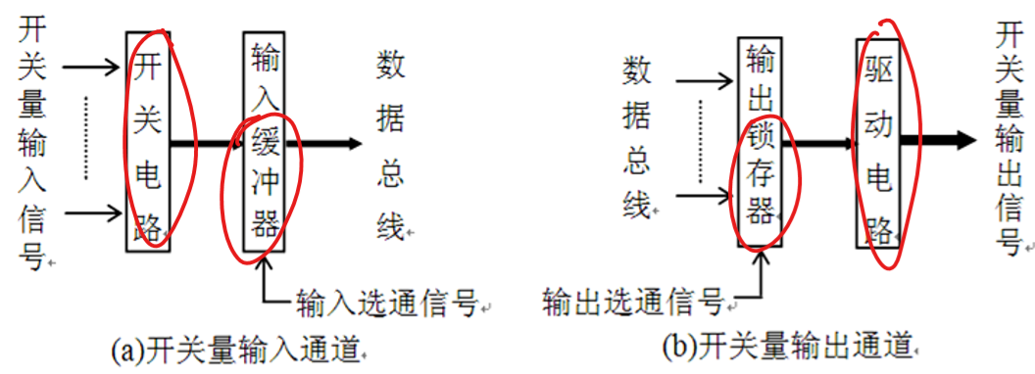

1. 开关量输入
2. 信号转换电路
3. 电压输入电路
4. 电流输入电路
5. 开关触点输入电路

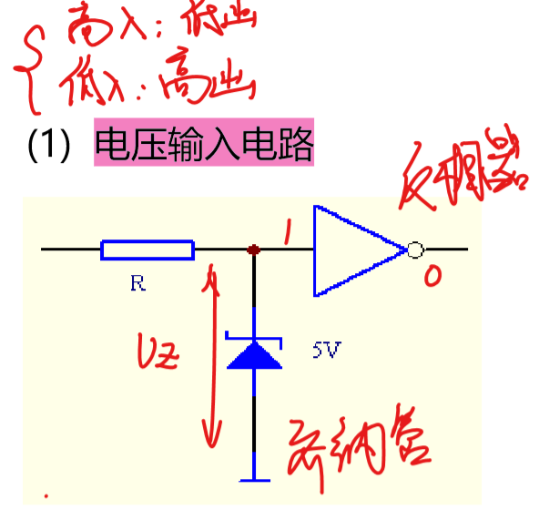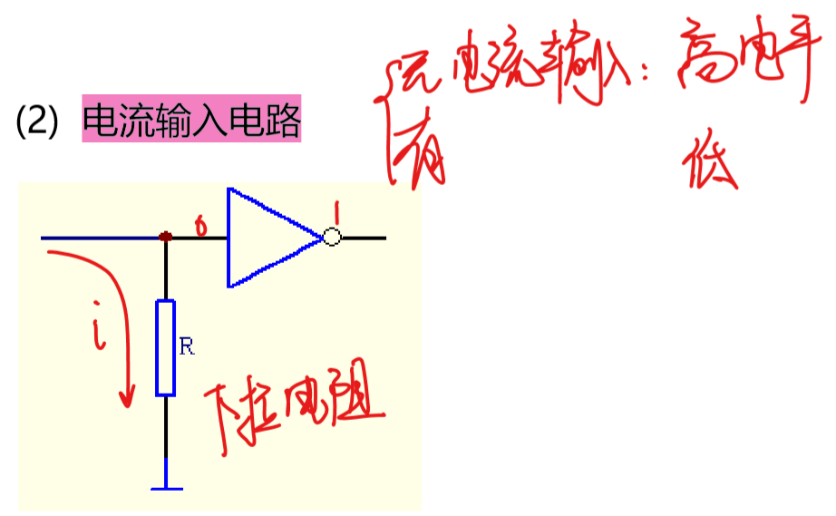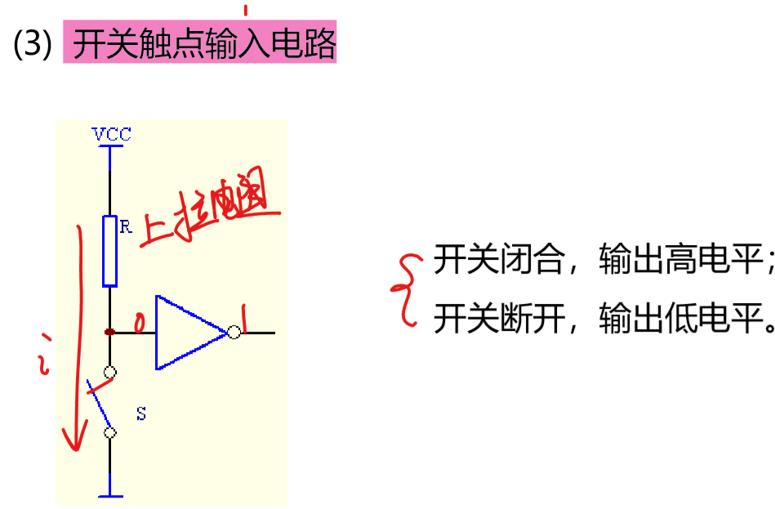

1. 保护隔离电路

（a）瞬态尖峰保护电路

-齐纳管/TVS馆保护型

-压敏电阻保护型

（b）反极性保护电路

（c）过压保护电路

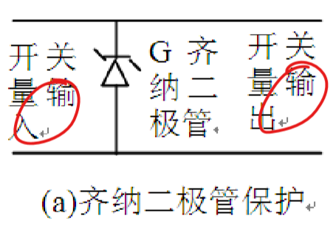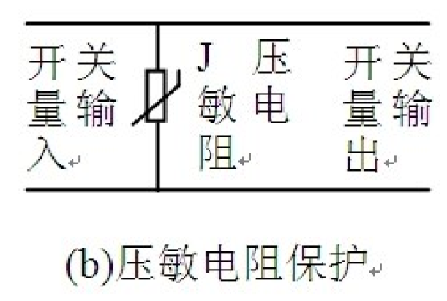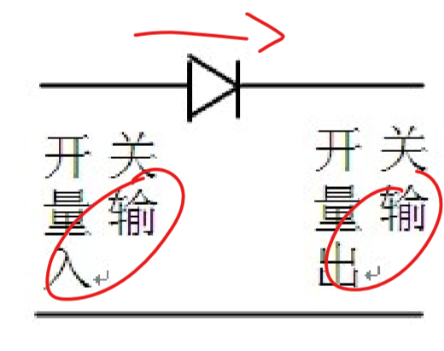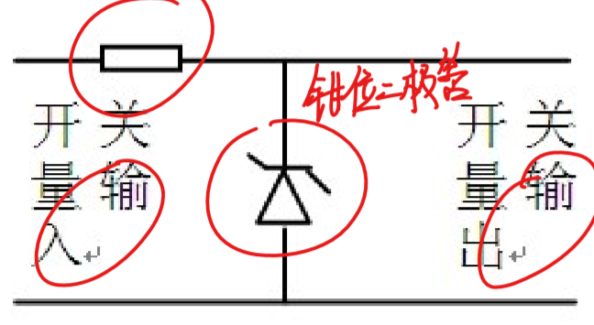

1. 开关量输出：驱动负载

微机接口（TTL数字电路）的驱动能力：拉电流驱动/灌电流驱动

1. 低功率驱动：TTL接口电路直接驱动eg.LED，

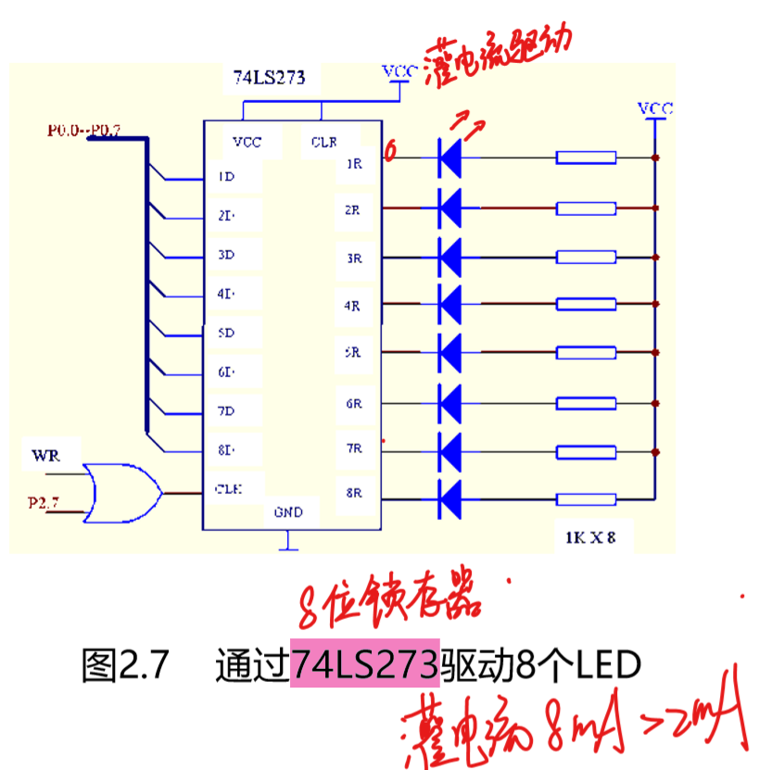 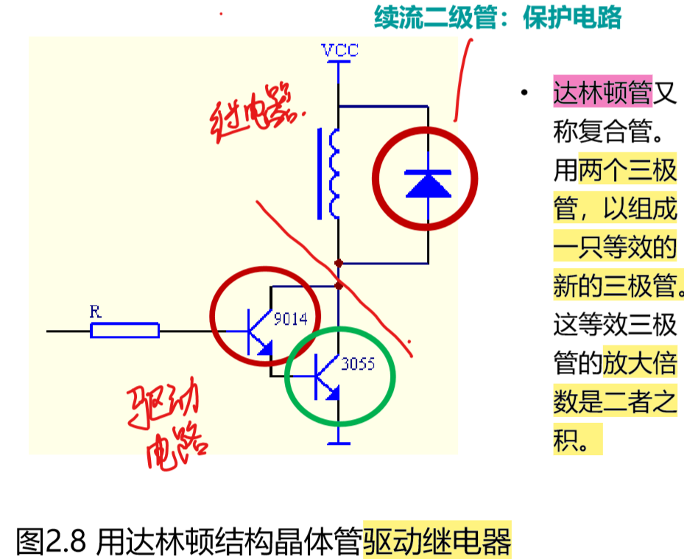 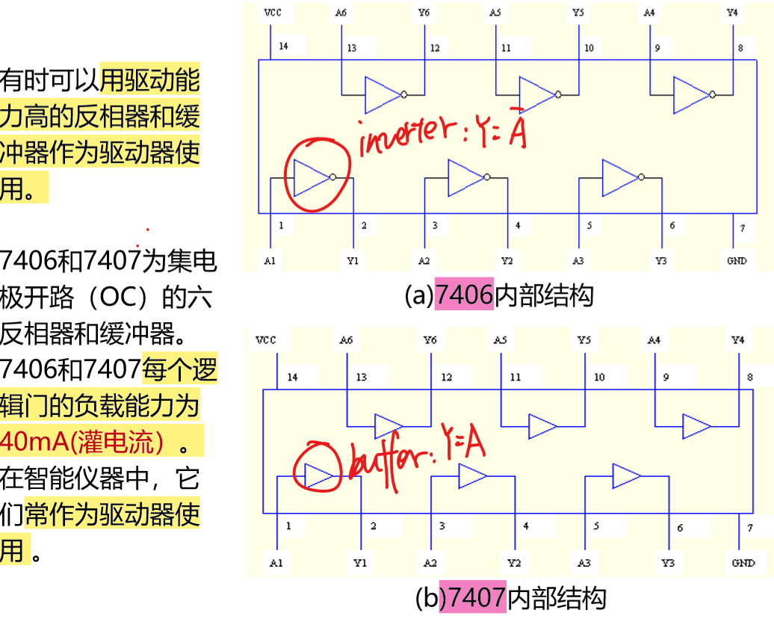

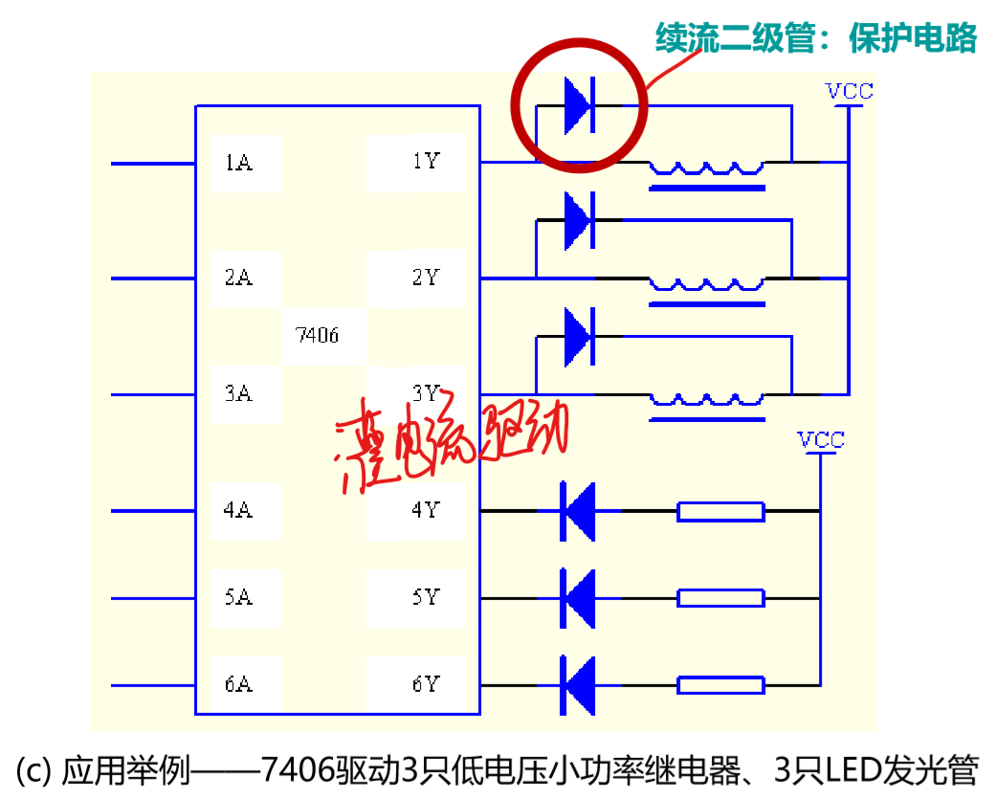

1. 中功率驱动电路：TTL/CMOS驱动功率MOSFET（TTL需要做接口电路，CMOS可以直接驱动功率MOSFET），功率MOSFET驱动中功率负载

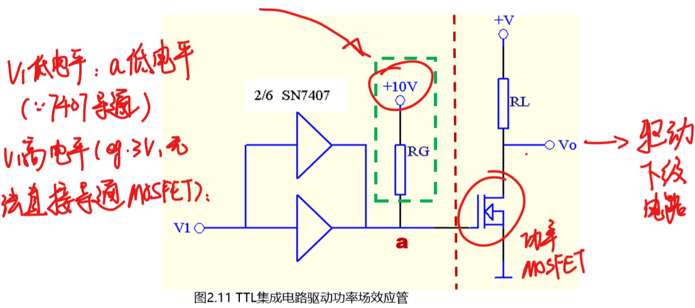 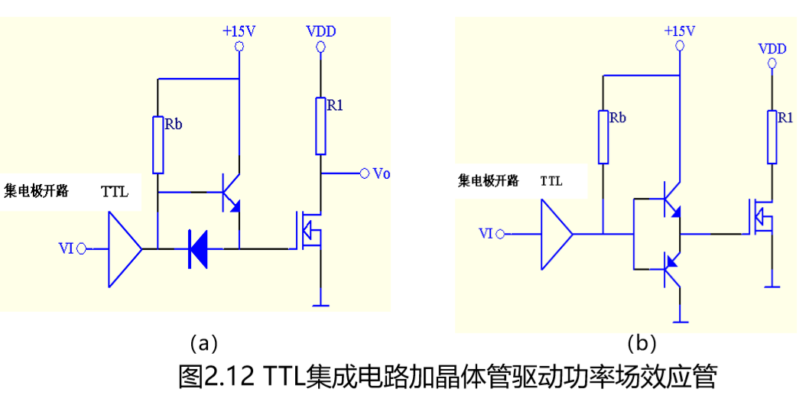

* 1. **脉冲量输入输出**

1. 脉冲量输入：测频
2. 测频法：测高频

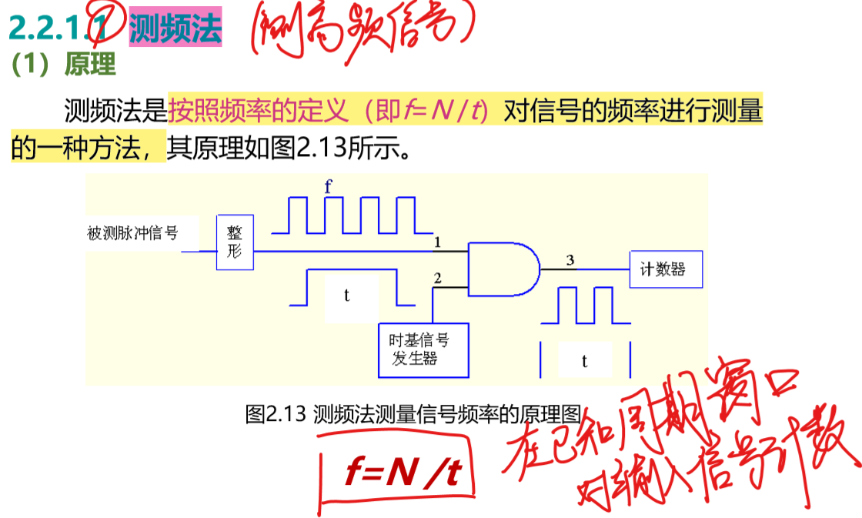 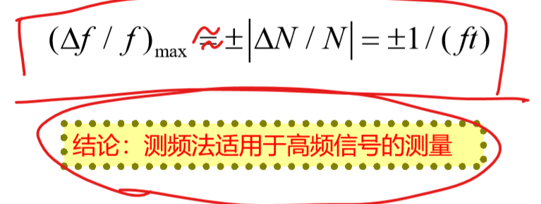

1. 测周法：测低频

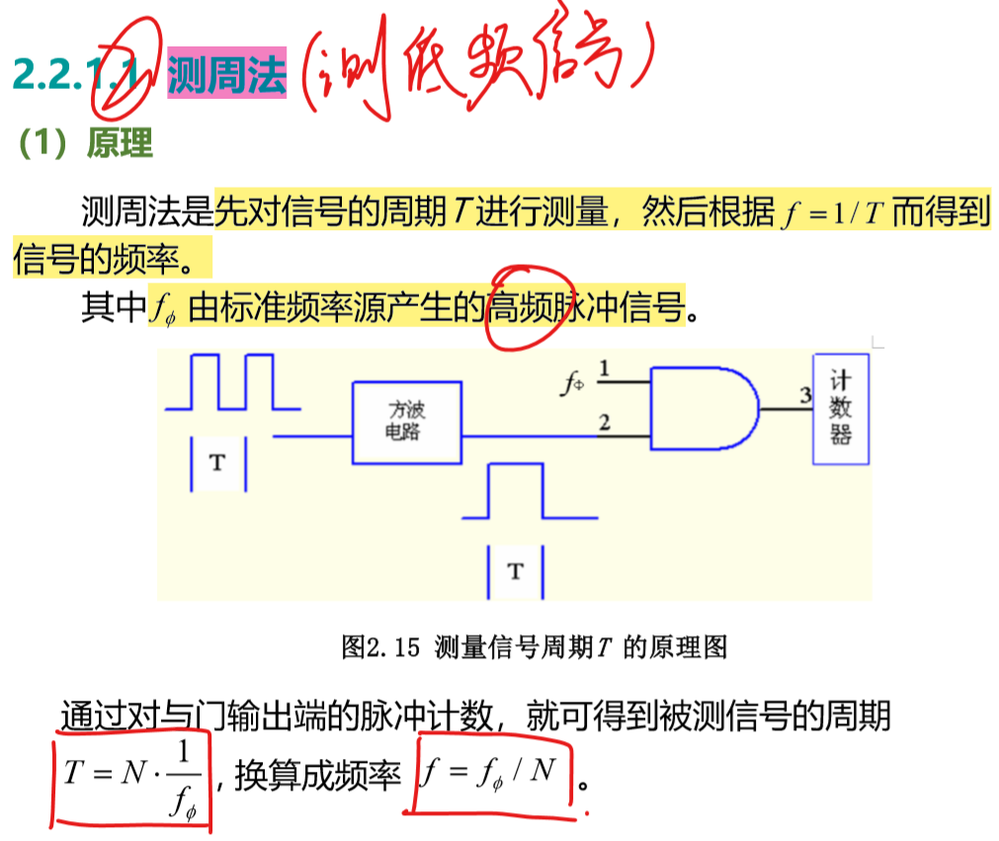 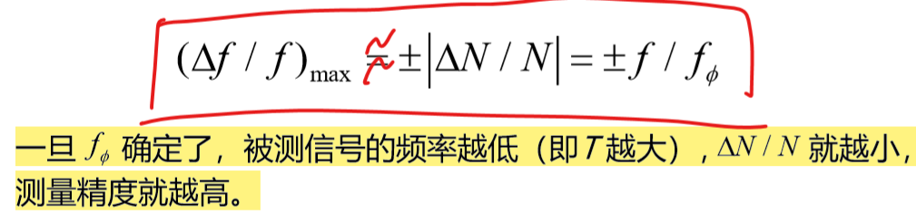

1. 中界频率 & 测频测周结合：不等精度测量

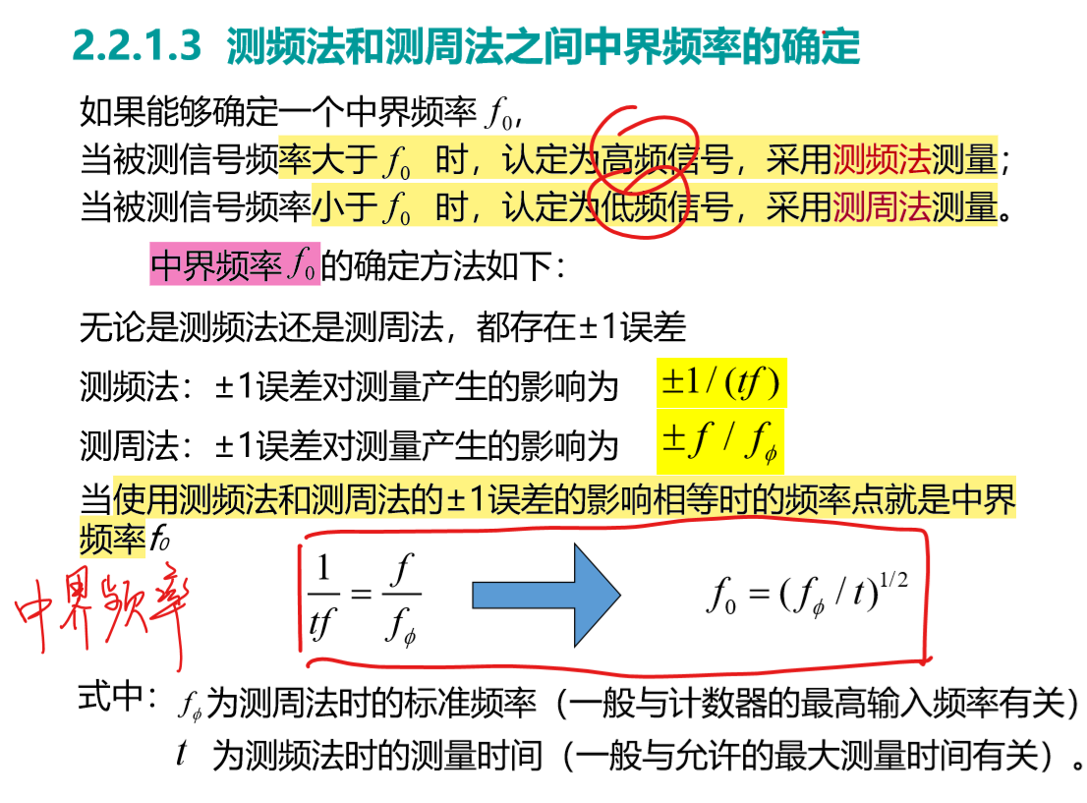 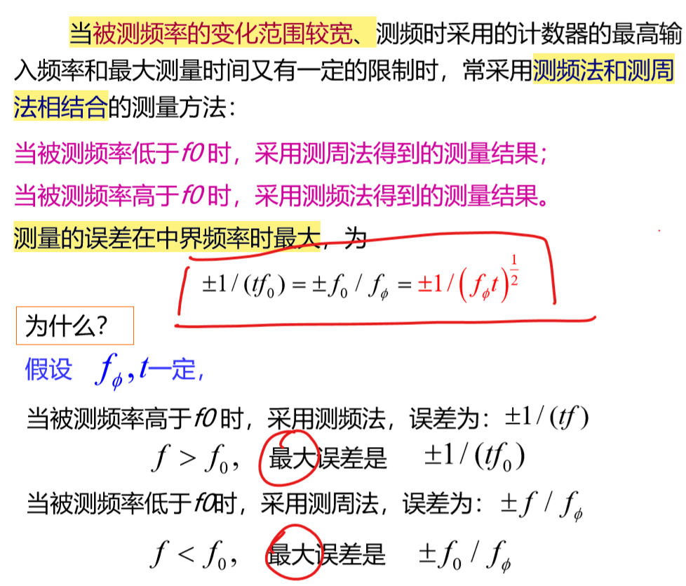

1. 多周期同步法

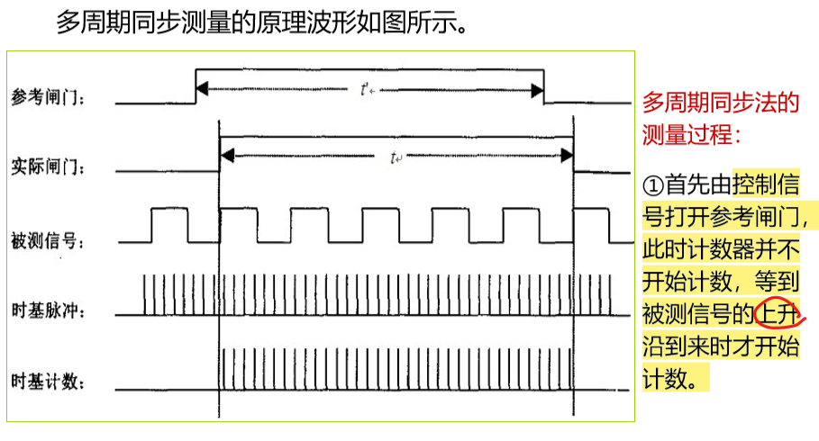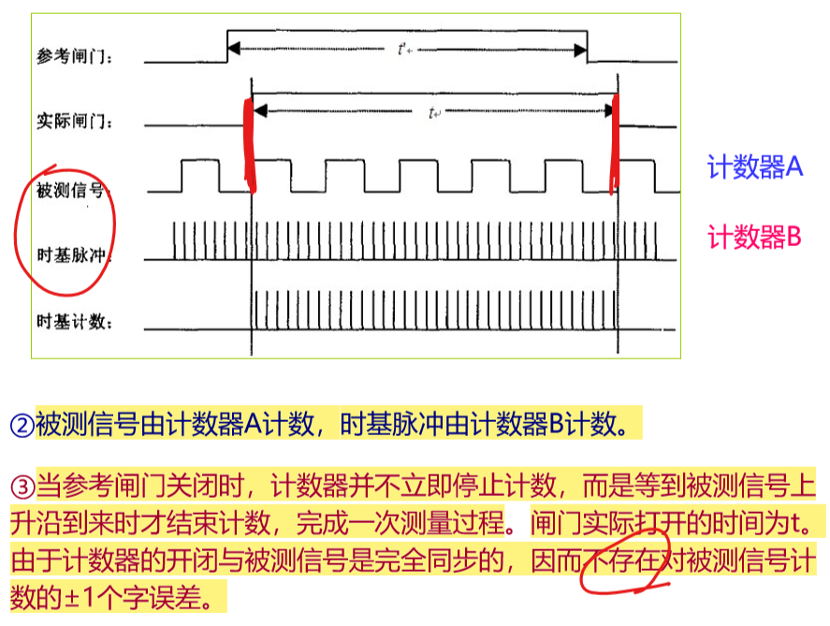 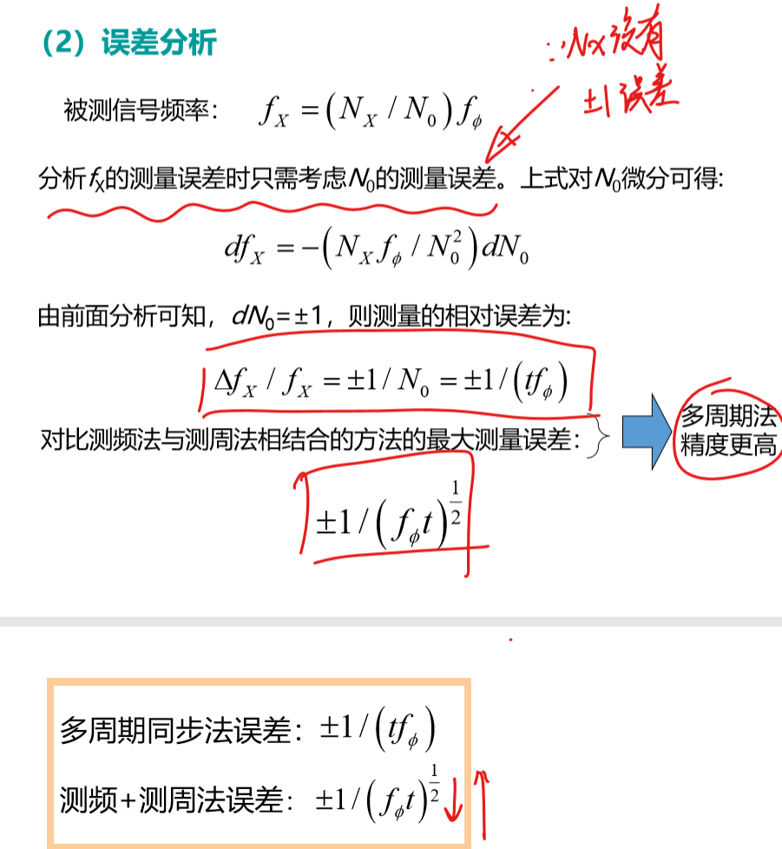

1. 脉冲量输出：PWM

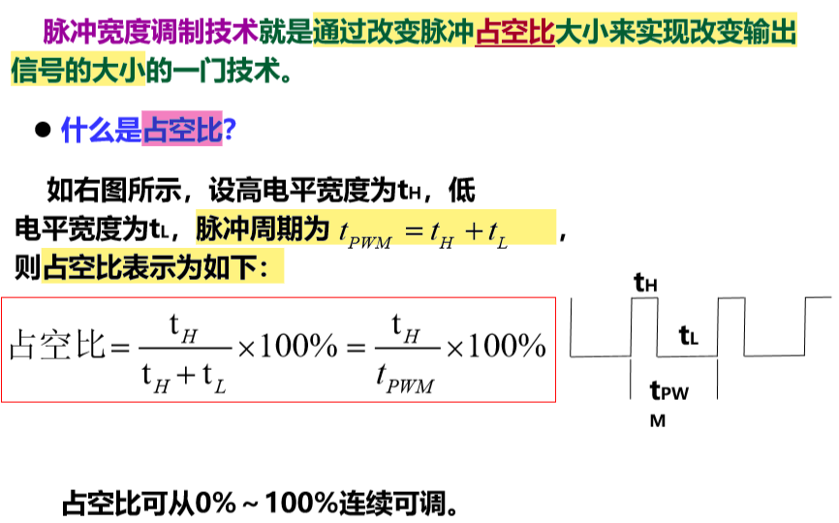 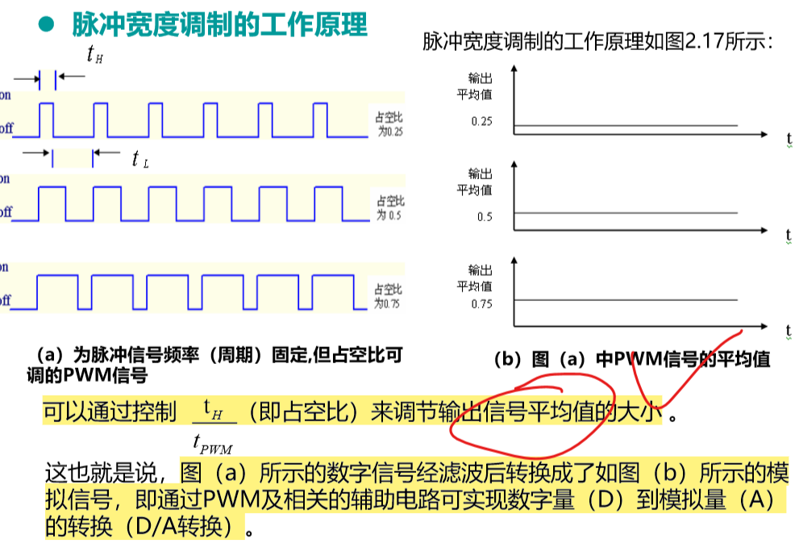

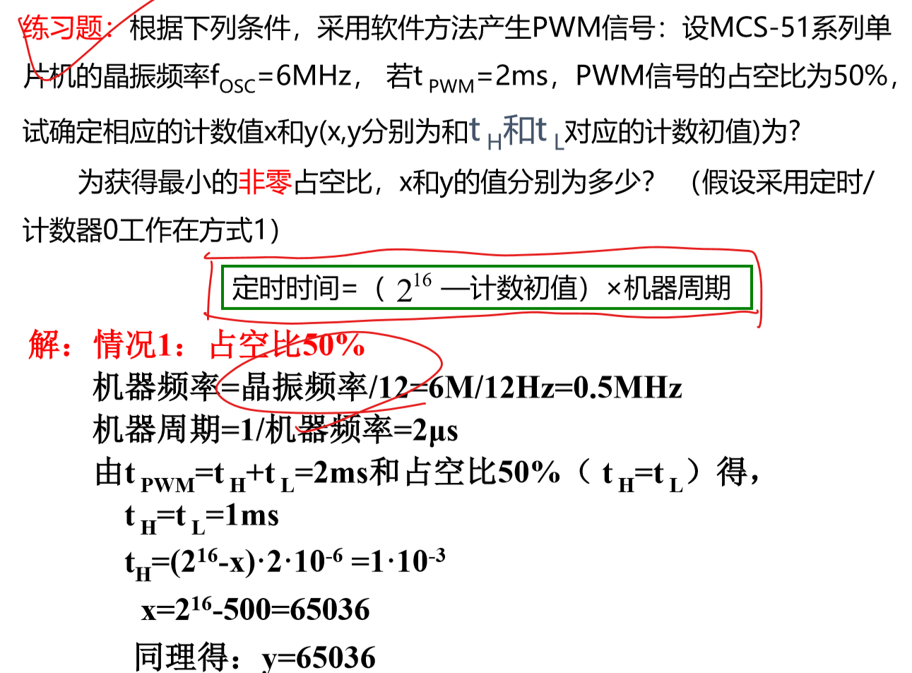

1. 步进电机驱动和控制

